# 

# PM, Handläggning RS-virusinfektion - BARN

**Utarbetad av**Ingrid Alvarez, Åsa Fowler och Selma Olsson

Granskad och godkänd av:

X Temats barnläkemedelsgrupp (om dokumentet innehåller läkemedelsdoser till barn)

Annan med specifik kompetens (ange vem)

# Bakgrund, syfte, mål

Handläggning RS-virusinfektion.

# Målgrupp, omfattning

Personal, Tema Barn

# Riktlinjen

Luftvägsinfektion orsakad av Respiratory Syncytial Virus (RSV).

**Epidemiologi**

Utbrott vanligen oktober/november till april/maj. Genetiska faktorer har betydelse vid utvecklandet av svår RS virusinfektion.

**Klinisk bild**

Vanligtvis övre luftvägsbesvär dag 1–2. Nedre luftvägssymtom utvecklas dag 2-3, når sin topp dag 3-5, och därefter gradvis förbättras över 2-3 veckor. Svårighetsgrad från lindriga andningsbesvär till sviktande andning med hypoxi. Apnéer. Sekretstagnation. Uttröttade barn. Matningssvårigheter. Dehydrering. Barn 0–6 mån riskerar svårast sjukdom.

Riskgrupper: spädbarn 0–2 mån, för tidigt födda barn (under v.35), känd hjärt-lungsjukdom, kroniskt sjuka barn, barn i resurssvaga familjer, barn med sänkt immunförsvar pga ex cancersjukdom eller Downs syndrom, barn som utsätts för tobaksrök.

**Utredning** 

**Behandling   
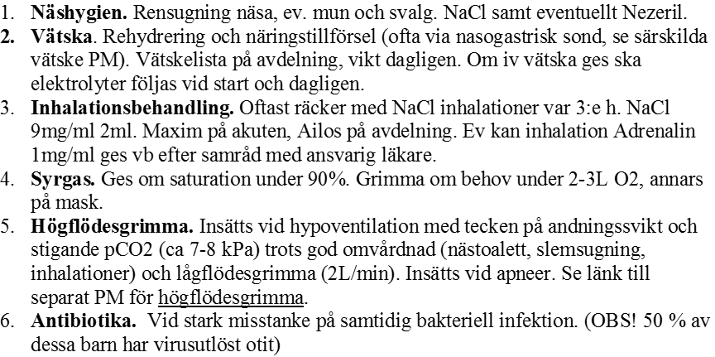**

**Vårdnivå**

IVA/BIVA-beredskap: Om klinisk bild ej förbättras efter inledd behandling med högflödesgrimma, påverkat AT, apnéer, stigande pCO2 (över 8-9kPa) och/eller kontinuerligt syrgasbehov över 60% skall BIVA kontaktas för eventuell överföring och ev CPAP-behandling.

Mobilen: överväg inskrivning vid fortsatt behov av övervakning/inhalationer om tecken påverkat andningsarbete, låg ålder, AF väs ua, väs god näringstillförsel, adekvat syresättning, oroliga föräldrar.

**Utskrivningskriterier**  


**ICD-10 kod** RS-bronkit J21.0, RS-pneumoni J12.1

Referenser

**Versionshistorik**

*Varje dokument bör innehålla en historik som för varje version talar om vad som ändrats, vem som gjort ändringen och när ändringen gjordes. Observera att versionshistoriken ska fyllas i manuellt.*

|  |  |  |  |
| --- | --- | --- | --- |
| **Version** | **Datum** | **Förändring och kommentar** | **Ansvarig** |
| 7 | 20-04-21 | Innehållet överfört till ALB:s riktlinjemall | Åsa Fowler, Ingrid Alvarez, Selma Olsson |
| 6 | 20-01-16 | Åtgärdat en länk | Katharina Sundström |
| 5 | 20-01-16 | Reviderat PM gällande RS | Åsa Fowler |
| 2 | 18-01-12 | Tillägg beh med högflödesgrimma | Åsa Fowler |